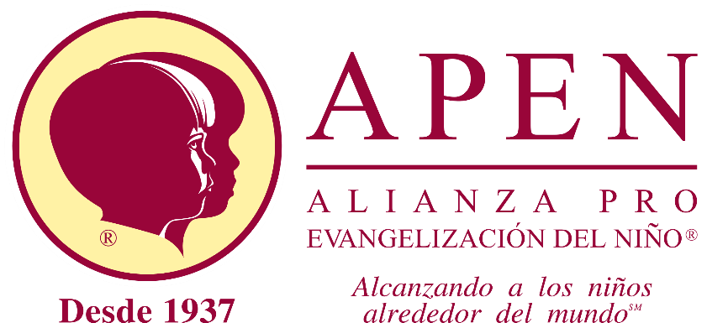

¿Qué o Quién es Alianza Pro Evangelización del Niño?
Alianza Pro Evangelización del Niño (APEN) es un ministerio mundial sirviendo en cada región del mundo en crecimiento constante. APEN es una organización no denominacional que provee clubs centrados en la Biblia para niños y niñas. Estos clubs incluyen cantos, memorización bíblica, lecciones bíblicas, juegos y snacks. Estos clubs se denominan Club Bíblico de Buenas Noticias que han existido por 80 años.

¿Quién provee al personal en los Clubs Bíblicos de Buenas Noticias?

Alianza Pro Evangelización del Niño hace equipo con las iglesias locales para hacer y enseñar el club. Voluntarios adolescentes y adultos son entrenados, equipados y cuidadosamente monitoreados por Alianza Pro Evangelización del Niño para guiar y enseñar niños que están interesados en aprender más de la Biblia.

¿Cómo es que los niños pueden unirse al Club de Buenas Nuevas?

El Club de Buenas Nuevas se abre con todos los niños interesados en aprender más de la Biblia en un contexto no denominacional. Alianza Pro Evangelización del Niño no permitirá asistir a ningún niño al Club de Buenas Noticias a menos que tenga un permiso firmado de su padre o tutor. Los padres pueden revisar la información acerca del Club de Buenas Noticias y determinar si ellos quieren que su hijo participe.

¿Hay un costo que se cobra para participar en el Club de Buenas Nuevas?

No hay costo para los niños participantes en el Club de Buenas Noticias. Todos los materiales, premios y refrigerio serán provisto por la iglesia o los voluntarios que patrocinan el club.

¿A quién me dirijo con preguntas o dudas?

Puede llamar a nuestra oficina al 972-9414424,
por email cefhispanicmissionary@gmail.com, o visitar nuestro sitio en la web www.cefdallas.org

